Os Eternos Fundamentalistas

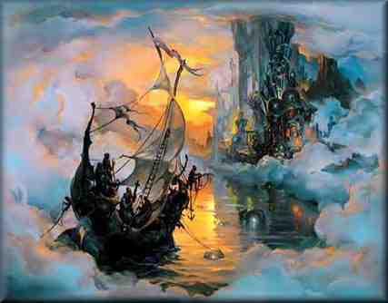
por: Julio Cesar Guerrero
Vou regularmente a um programa de TV que tem aqui no interior.
É um talk show e a apresentadora me chama para os temas mais diferentes. Via de regra vou falar sobre meu campo profissional, qualidade total e debater situações mundiais, como as recentes guerras e crises, isto porque dou aula de história e me interesso pelo mundo contemporâneo.
Mas vez ou outra apareço quando o tema é Tarot e Astrologia , como naquela vez em vieram a tona as histórias do eclipse do final do mundo de Nostradamus (quando a Globo a fez o favor de criar pânico, principalmente entre as crianças de nossa cidade).
Estes dias fui para um desses programas. A proposta da produção do programa foi falar sobre vários caminhos de realização pessoal, filosofias e religião.
Eu estava ali para falar de paganismo e xamanismo, tinha uma espírita kardecista, um umbandista, um padre e um pastor.
Foi muito interessante, pois o pastor não queria deixar ninguém falar, ele queria impor seu modo de ver as coisas; o padre, surpreendentemente partiu para um posição interessante, sem deixar de dizer que eram os herdeiros do próprio Cristo com aquele papo de Pedro, Pedra, sobre esta pedra, ele foi mais respeitoso.
O Kardecista foi o que menos falou, já o umbandista também adotou uma postura que achei muito interessante, como ele mesmo disse, estávamos ali para falar sobre nossas linhagens, para expor de forma tranqüila a quem estava assistindo e não brigar entre nós.
O que notei é algo que já notei quando as vezes vou à sala de esoterismo da Uol. Existe uma diferença entre você expor seu caminho, tranqüilamente, com sobriedade, sem nenhum interesse de converter ninguém e a postura de "todos estão errados, todos vão queimar no fogo do inferno, só nós estamos certos" dos fundamentalistas protestantes.
Interessante que embora isto seja evidente nos fundamentalistas protestantes é a postura implícita de muitos outros que mesmo tendo uma "casca de respeito" sempre consideram que o outro ainda não é suficientemente evoluído, suficientemente desenvolvido e quando for vai estar em tal ou qual culto.
Sempre que vejo estes movimentos de conversão, palavra que abomino por tudo que historicamente representa, me recordo do exemplo que me foi dado certa vez. Após colocar que somos todos células do vasto organismo chamado Terra, colocou a pessoa que falava, que cada célula é distinta e singular e cada grupo de células forma um tecido com finalidades importantes ao todo do organismo. Tentar converter é como se as células do coração, convencessem as células do fígado que elas eram mais importantes ao organismo e que todos deveriam ser iguais a elas. Se alcançassem seu objetivo teríamos dois corações, que em breve morreriam, pois não teriam o fígado a vivificar o sangue.
Assim considero que vale a pena expor seu caminho, sua forma de abordar a realidade. Pois muitas pessoas há que são fígado mas estão perdidas por terem nascido entre células do coração. Assim o que ocorre não é conversão é reconhecimento de suas reais afinidades.
Agora, querer demonstrar que um caminho é superior ao outro é de uma imaturidade tremenda, e com certeza danoso .
Apenas algumas reflexões que vieram a minha mente.
Paz Profunda!!!!
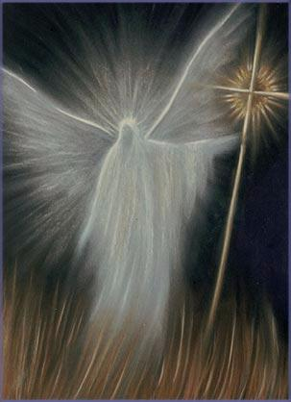

Nuvem que Passa

